**ERKUNDUNG DER BERÜHMTESTEN GALAPAGOS-INSELN**

**6 TAGE / 5 NÄCHTE**

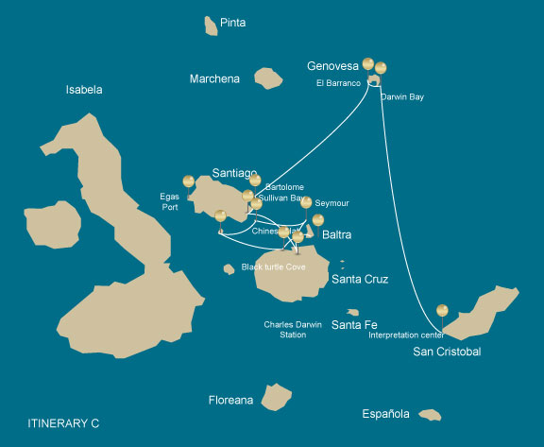

|  |  |  |  |  |  |  |  |
| --- | --- | --- | --- | --- | --- | --- | --- |
|  | | | **Wandern** | **Schnorcheln** | **Panga Ride** | **Radschaufel** | **Kajak** |
| DONNERSTAG | AM | **Santa Cruz Insel :** Baltra - Flughafen (Ankunft) |  |  |  |  |  |
|  | PM | **Santa Cruz Insel :** Black Turtle Cove | * |  |  |  |  |
| FREITAG | AM | **Rabida Insel :** Rabida | * | * | * | * | * |
|  | PM | **Chinese Hat Insel :** Chinese Hat | * | * | * | * | * |
| SAMSTAG | AM | **Seymour Insel :** North Seymour | * | * | * |  |  |
|  | PM | **Santa Cruz Insel :** Hochlandgebiete | * |  |  |  |  |
| SONNTAG | AM | **Santiago Insel :** Sullivan Bay | * | * |  |  |  |
|  | PM | **Bartolome Insel :** Bartolome | * | * | * |  |  |
| MONTAG | AM | **Genovesa Insel :** Barranco | * | * | * | * | * |
|  | PM | **Genovesa Insel :** Darwin Bucht | * | * | * | * | * |
| DIENSTAG | AM | **San Cristobal Insel :** Interpretation Center | * |  |  |  |  |
|  | PM | **San Cristobal Insel :** San Cristobal - Flughafen (Hin- und Rückfahrt) |  |  |  |  |  |

TAG 1

AM: BALTRA (FLUGHAFEN)

Abflug zu den Galapagos-Inseln, Ankunft am Flughafen Baltra, wo unser Naturführer des Nationalparks auf Sie wartet.

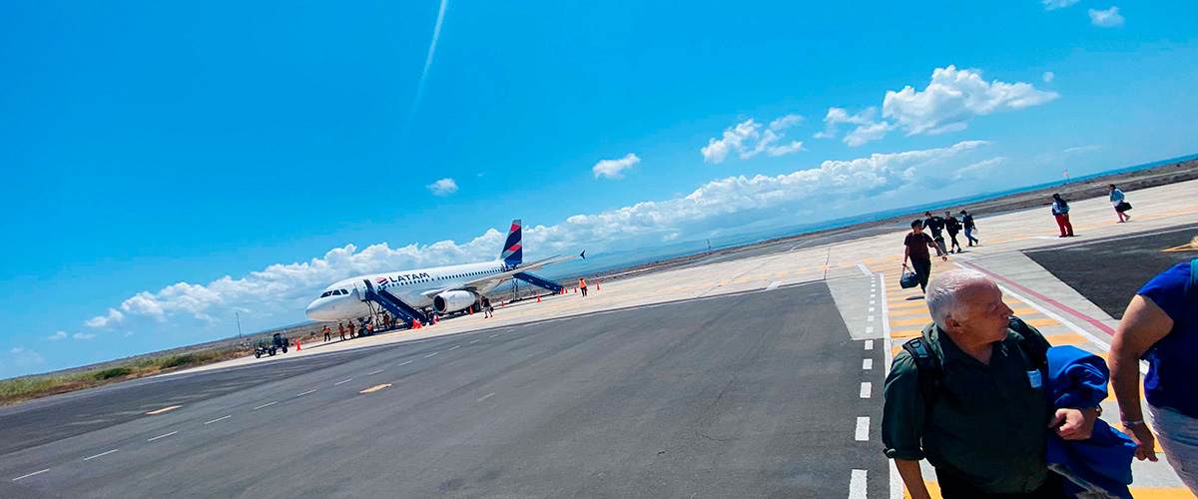

|  |  |
| --- | --- |
| **Weg:** |  |
| **Niveau**: | 1 |
| **Aktivitäten:** | - |

PM: BLACK TURTLE COVE

Black Turtle Cove hat seinen Namen von der Fülle grüner Meeresschildkröten, die vor Ort als „Tortugas Negras“ bekannt sind. Da es hier keinen Anlegeplatz gibt, unternehmen Sie eine Bootstour mit Schlauchbooten und erkunden flache Kanäle und kleine Buchten, die von wunderschönen Mangrovenwäldern umgeben sind. Riffhaie, Meeresschildkröten und verschiedene Rochenarten bewohnen dieses wunderschöne Gebiet, das als wichtiges Paarungsgebiet für Schildkröten und als Kinderstube für mehrere Haiarten gilt. Auch Reiher, Pelikane und Tölpel kommen hier häufig vor, da sie in Sardellenschwärmen beten.

Weißspitzen- und Schwarzspitzen-Riffhaie, Grüne Meeresschildkröten, Rochen, Reiher, Blaufußtölpel, Mangroven.

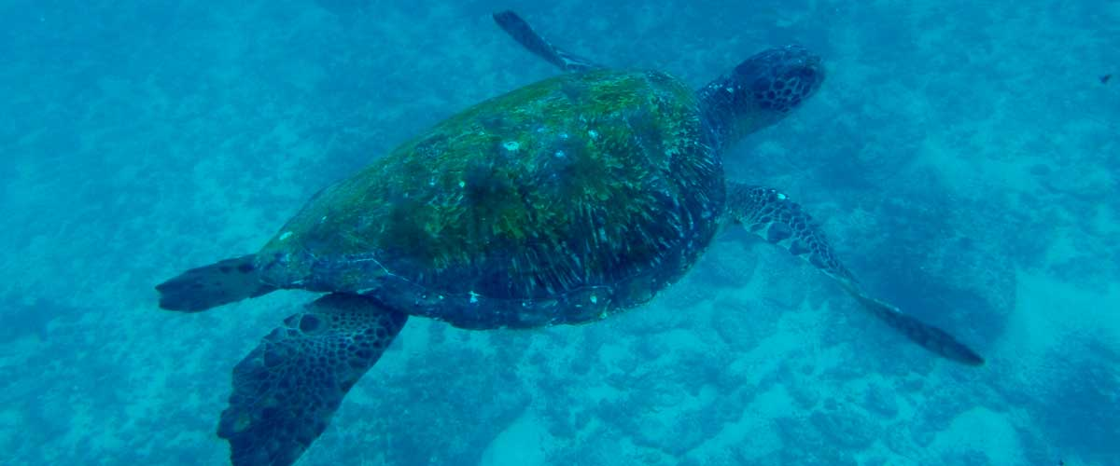

|  |  |
| --- | --- |
| **Mahlzeit**: | -/M/A |
| **Weg:** | Es gibt keine Routen |
| **Unterkunft**: | M/C Galaxy Sirius |
| **Niveau**: | 1 |
| **Aktivitäten:** | WANDERN |

TAG 2

AM: RABIDA

Die Rabida-Insel, bekannt für ihre einzigartigen rötlichen Lavagesteine, die mit Eisen angereichert sind, hat ein unverwechselbares Aussehen in den Galapagosinseln. Der ungewöhnliche rote Farbton des Strandes spiegelt diese Eigenschaft wider und dient als Zuhause für eine kleine Kolonie von Seelöwen. Wenn Sie Glück haben, entdecken Sie eine kleine Salzwasserlagune, die von Enten, Stelzenläufern und Flamingos bewohnt wird. Der Wanderweg lädt Sie ins Landesinnere ein und bietet spektakuläre Ausblicke auf den Strand und die Lagune. Halten Sie Ausschau nach Darwinfinken, Fliegenfängern und Spottdrosseln. Entlang der Küstenklippen können Sie Nazca- und Blaufußtölpel, Brauntölpel, Reiher und die beiden Arten von Seelöwen beobachten: die Galapagos-Seelöwen und Pelzrobben.

Schnorchelerlebnis: Begib dich auf ein Schnorchelabenteuer vom Strand aus und erkunde einen geschützten felsigen Bereich, der vor Fischen, Seelöwen und Riffhaien nur so strotzt. Die senkrechten Wände sind eine natürliche Leinwand, die eine beeindruckende Vielfalt an kleinen wirbellosen Tieren präsentiert.

**Höhepunkte:**

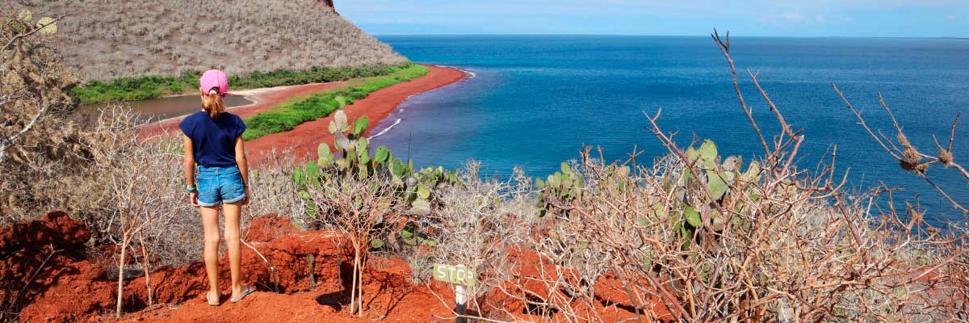

|  |  |
| --- | --- |
| **Weg:** | 2 km / 1,2 mi |
| **Niveau**: | 1 |
| **Aktivitäten:** | WANDERN,SCHNORCHELN,PANGA-FAHRT,PADDELBOARD,KAJAK |

PM: CHINESEN-HUT

Dieses kleine Eiland wird von einem vulkanischen Kegel mit einer perfekt symmetrischen Form gebildet. Es ist von Santiago durch einen schmalen Kanal getrennt und bildet eine der schönsten Buchten der Inseln. Blau-türkisfarbenes Wasser und Korallensandstrände, umgeben von dunklen Lavagesteinen, verleihen dieser Gegend einen echten tropischen Charakter, was es umso überraschender macht, Pinguine in den Felsen ruhen zu sehen. Der Weg führt entlang der Küste und führt Sie durch eine kleine Kolonie von Seelöwen.

Schnorchelerlebnis: Wenn Sie an diesem Ort schwimmen, werden Sie von den unglaublichen Farben der Fische und der schlanken Silhouette der Riffhaie verzaubert sein, und es ist nicht ungewöhnlich, einen Pinguin durch das Wasser schießen zu sehen, der Sardellen wie ein kleiner Torpedo jagt.

**Höhepunkte:** Galapagos-Seelöwen, Galapagos-Pinguine, Lavaröhren, Austernfischer, Galapagos-Falken.

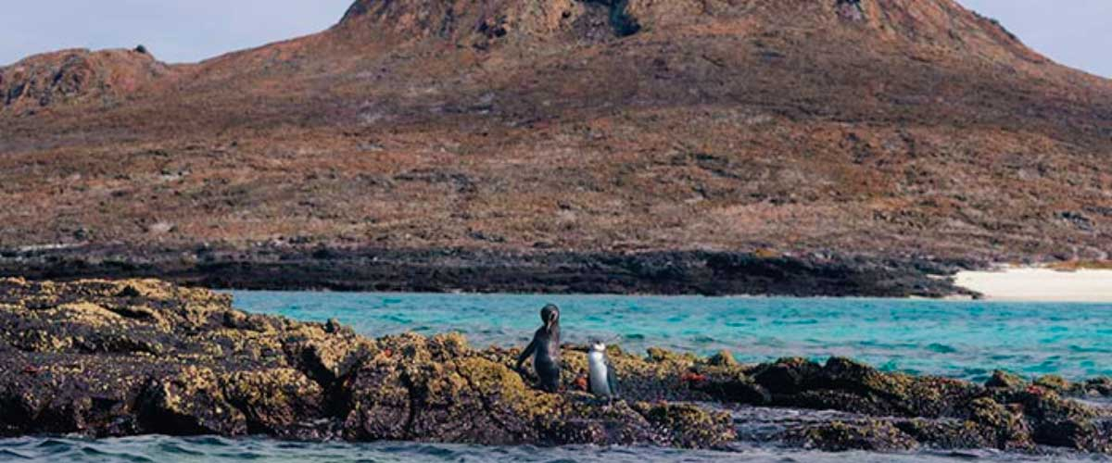

|  |  |
| --- | --- |
| **Mahlzeit**: | F/M/A |
| **Weg:** | 1,3 km / 0,8 mi |
| **Unterkunft**: | M/C Galaxy Sirius |
| **Niveau**: | 1 |
| **Aktivitäten:** | WANDERN,SCHNORCHELN,PANGA-FAHRT,PADDELBOARD,KAJAK |

TAG 3

AM: SEYMOUR

Die Seymour-Insel ist ein Paradies für Vogelliebhaber, mit großen Kolonien von Pracht- und Fregattvögeln, die ihre beeindruckenden roten Kehlsäcke zur Anziehung von Weibchen präsentieren. Blaufußtölpel nisten am Boden und führen ihren berühmten Balztanz in den offenen Bereichen auf. Zur gleichen Zeit kann man oft Schwalbenmöwen sehen, die an den Klippenrändern sitzen. Landleguane, deren Bestände durch ein erfolgreiches Schutzprogramm wiederhergestellt wurden, sind ein häufiger Anblick im Landesinneren, während ihre marinen Verwandten sich auf den Felsen am Meer sonnen, nicht weit von verspielten Seelöwen entfernt, die häufig in den Wellen body-surfen.

Schnorchelerlebnis: Verpassen Sie nicht die Gelegenheit, die Unterwasserwelt hier zu erkunden; der Ort bietet eine enorme Vielfalt und eine Fülle von Meereslebewesen wie Fische, Seelöwen, Haie, Aale, Schildkröten, Rochen und viele mehr.

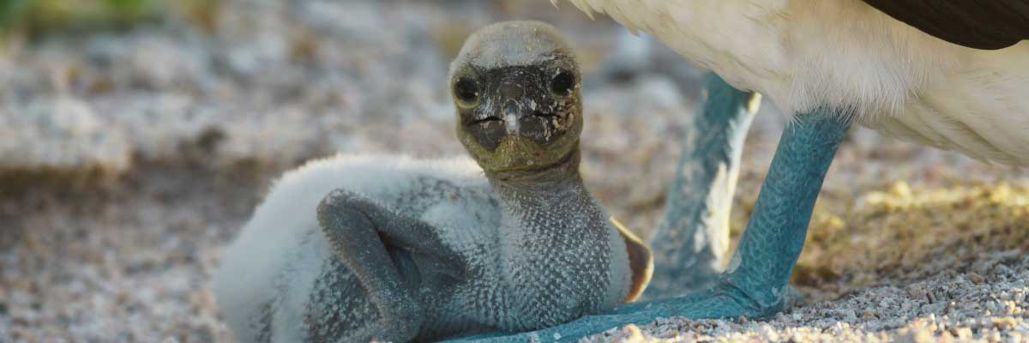

|  |  |
| --- | --- |
| **Weg:** | 2 km |
| **Niveau**: | 1 |
| **Aktivitäten:** | WANDERN,SCHNORCHELN,PANGA-FAHRT |

PM: HOCHLANDGEBIETE

Wenn Sie diesen Besuch entweder von Baltra oder von Puerto Ayora aus unternehmen, bringt Sie ein Bus ins Hochland und hält unterwegs an einem der Reservate, um die üppigen Hochlandwälder zu besuchen, wo Sie nach Galapagos-Riesenschildkröten in ihrer natürlichen Umgebung Ausschau halten. Dies ist der beste Ort auf den Galapagosinseln, um diese sanften Riesen (mit einem Gewicht von über 300 kg/600 Pfund!) beim lässigen Grasen und Ausruhen in Süßwasserteichen zu beobachten. Hier ist auch eine große Vielfalt an Vögeln beheimatet, die im Flachland selten zu finden sind, darunter Finken (Baum-, Specht- und Pflanzenfinken), Fliegenschnäpper und mehrere Arten von Wasservögeln.

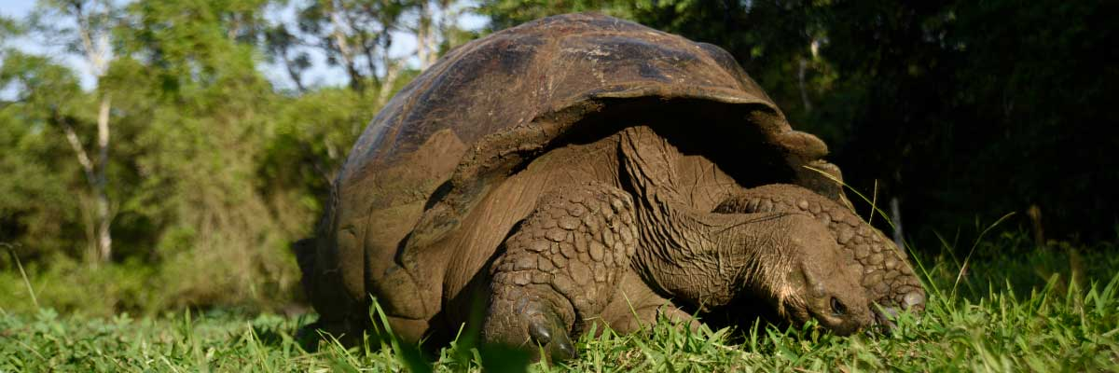

|  |  |
| --- | --- |
| **Mahlzeit**: | F/M/A |
| **Weg:** | 1 - 1,5 km / 0,6 – 0,9 mi |
| **Unterkunft**: | M/C Galaxy Sirius |
| **Niveau**: | 1 |
| **Aktivitäten:** | WANDERN |

TAG 4

AM: SULLIVAN BUCHT

Diese Wanderung ist eine Reise zum Verständnis der Entstehung dieser Vulkaninseln. Sie wandern in einem sehr gut erhaltenen Fluss aus Pahoehoe-Lava, der Ihnen endlose Möglichkeiten bietet, die zarten Texturen dieser Art von Lava zu sehen, die nur an wenigen Orten auf der Welt vorkommt. Auf den ersten Blick scheint die karge Landschaft völlig unbelebt zu sein, aber halten Sie Ausschau nach Pionierpflanzen, Lavaechsen und kleinen Vögeln. Am Ufer findet man Pinguine, Pelikane und Austernfischer.

Schnorchelerlebnis: Nach der Wanderung können Sie von einem Korallensandstrand oder den Dinghies aus schwimmen oder schnorcheln. Die Unterwasserwelt hier steht im starken Kontrast zum kargen Land und ist voller Fischschwärme, Galapagos-Pinguine, Riffhaie, Schildkröten und Rochen.

**Höhepunkte:**  Pahoehoe-Lava, Galapagos-Pinguine, Austernfischer, Galapagos-Falken.

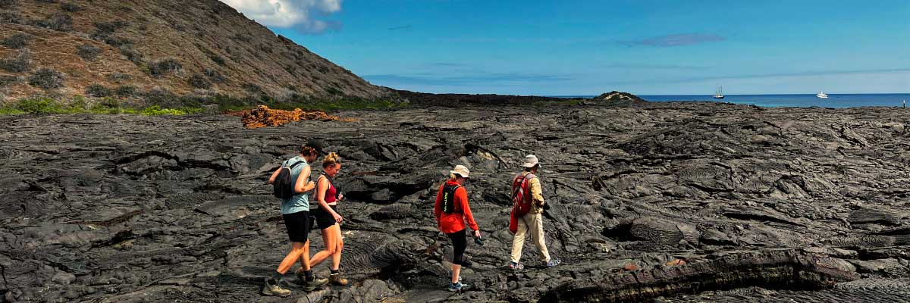

|  |  |
| --- | --- |
| **Weg:** | 2,2 km / 1,4 mi |
| **Niveau**: | 3 |
| **Aktivitäten:** | WANDERN,SCHNORCHELN |

PM: BARTOLOME

Die Bartolome-Insel ist einer der bekanntesten Orte in den Galapagosinseln, berühmt für ihre zugängliche Pinguinpopulation und den wunderschönen Pinnacle Rock. Der Strand in der Nähe des Felsens ist mit pfirsichfarbenem Sand bemalt und trägt zur surrealen Schönheit der Landschaft bei. Eine Wanderung zum Gipfel der Insel bietet Ihnen einen Panoramablick auf mondähnliche Landschaften, die mit Vulkankegeln, zahlreichen Inseln, der Sullivan Bay und natürlich dem imposanten Pinnacle Rock übersät sind.

Schnorchelerlebnis: Nach der Wanderung haben Sie die Möglichkeit, vom Strand aus zu schwimmen oder zu schnorcheln. Dieser Ort genießt einen wohlverdienten Ruf als einer der besten Schnorchelspots der Galapagosinseln, mit klarem, ruhigem Wasser und vielfältigem Unterwasserleben. Dazu gehören Pinguine, die überraschend einfach zu erkennen sind, sowie viele bunte Fische, Wirbellose, verspielte Seelöwen, Schildkröten, Rochen und Riffhaie.

**Höhepunkte:** Galapagos-Pinguine, Vulkanlandschaften, Pinnacle Rock, Blaufußtölpel, Reiher, Seelöwen, Haie.

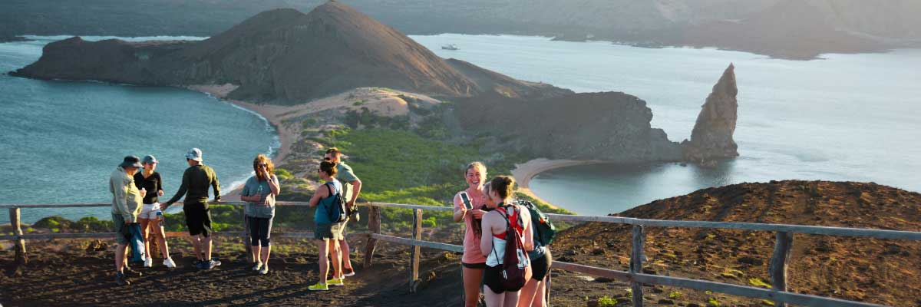

|  |  |
| --- | --- |
| **Mahlzeit**: | F/M/A |
| **Weg:** | 1,5 km / 0,9 mi |
| **Unterkunft**: | M/C Galaxy Sirius |
| **Niveau**: | 2 |
| **Aktivitäten:** | WANDERN,SCHNORCHELN,PANGA-FAHRT |

TAG 5

AM: BARRANCO

El Barranco liegt im südlichen Teil der Darwin Bay auf der Insel Genovesa. Die dem Meer zugewandten Klippen bestehen aus sehr zerbrechlicher, gebrochener Lava und sind daher ein idealer Ort für Sturmschwalben, um ihre Kolonien zu errichten, was eine große Population von Sumpfohreulen anzieht, die die nistenden Vögel jagen. Entlang des Weges gibt es zahlreiche Rotfuß- und Nazca-Tölpel. Am Fuße der Klippen können Sie Galapagos-Pelzrobben beobachten, die in schattigen Bereichen ruhen, sowie verschiedene Arten von Seevögeln. Schnorcheln: Sie können entlang der Klippen schnorcheln, wo es viele Fische gibt und die Chancen groß sind, Haie, Rochen und Seelöwen zu sehen.

Schnorchelerlebnis: Schnorcheln entlang dieser Klippen ist ein aufregendes Erlebnis, das von einer Vielzahl von Fischen wimmelt und gute Chancen bietet, Haie, Rochen und verspielte Seelöwen zu sehen.

Hier nisten große Fregattvögel, Rotfuß- und Nazca-Tölpel, Galapagos-Seelöwen, Galapagos-Pelzrobben, Lava- und Schwalbenschwanzmöwen, Gelbkronen-Nachtreiher, Genovesa-Erdfinken, Genovesa-Kaktusfinken und Galapagos-Spottdrosseln.

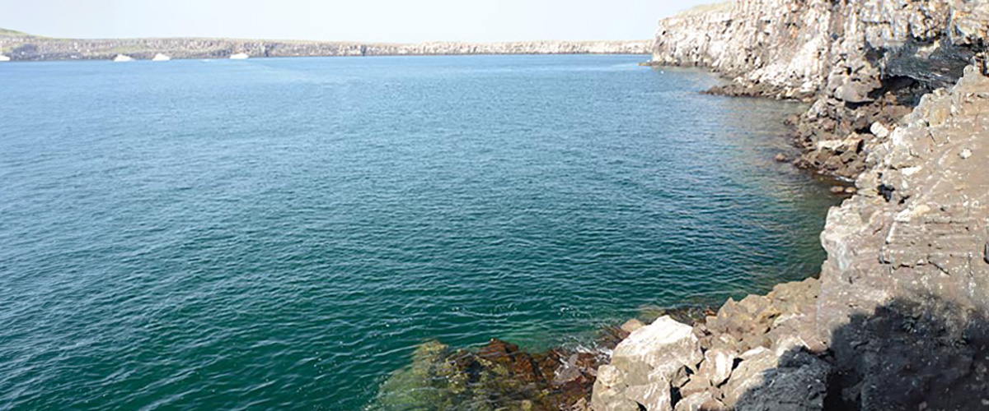

|  |  |
| --- | --- |
| **Weg:** | 1,2 km / 0,7 mi |
| **Niveau**: | 3 |
| **Aktivitäten:** | WANDERN,SCHNORCHELN,PANGA-FAHRT,PADDELBOARD,KAJAK |

PM: DARWIN BUCHT

Genovesa ist eine beliebte Insel für Vogelbeobachter, da hier sehr große Seevogelkolonien beheimatet sind. Sobald Sie den Strand betreten, werden Sie vom Lärm Hunderter Tölpel, Möwen und Fregattvögel überrascht sein, die über Ihren Köpfen fliegen, in den Büschen sitzen oder auf dem sandigen Gelände nisten. Der Weg ist ein ultimatives Naturerlebnis, da es überall Tiere gibt; Seelöwen und Meeresechsen in Meeresnähe; Nachtreiher, Lava- und Schwalbenschwanzmöwen, Darwinfinken, Galapagos-Tauben, Spottdrosseln und viele weitere Arten im Landesinneren.

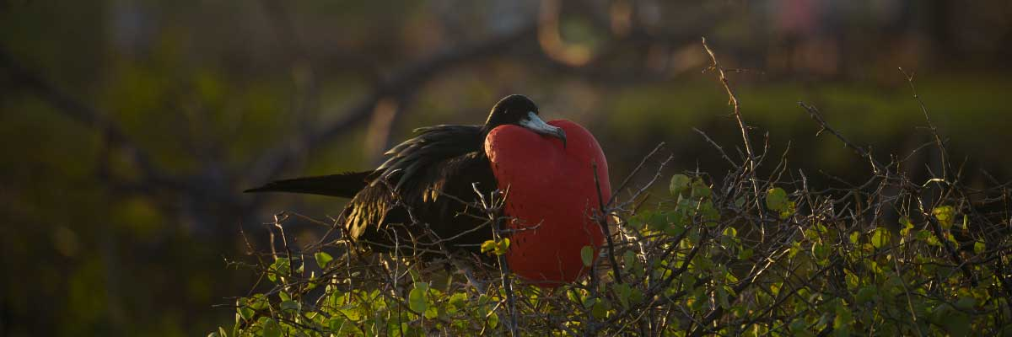

|  |  |
| --- | --- |
| **Mahlzeit**: | F/M/A |
| **Weg:** | 1,2 km / 0,7 mi |
| **Unterkunft**: | M/C Galaxy Sirius |
| **Niveau**: | 3 |
| **Aktivitäten:** | WANDERN,SCHNORCHELN,PANGA-FAHRT,PADDELBOARD,KAJAK |

TAG 6

AM: INTERPRETATIONSZENTRUM

Das Interpretationszentrum, das sich am Rande von Puerto Baquerizo befindet, dient als reichhaltiges Archiv der Geschichte der menschlichen Präsenz auf den Galapagosinseln. Seine Ausstellungen erzählen die Geschichten der frühen spanischen Entdecker bis in die heutige Zeit und heben prominente Besucher wie Charles Darwin hervor. Die Displays in diesem Zentrum veranschaulichen die Herausforderungen und Gefahren, mit denen sich die ersten Siedler konfrontiert sahen, als sie versuchten, in der rauen Umgebung der Galapagos zu überleben.

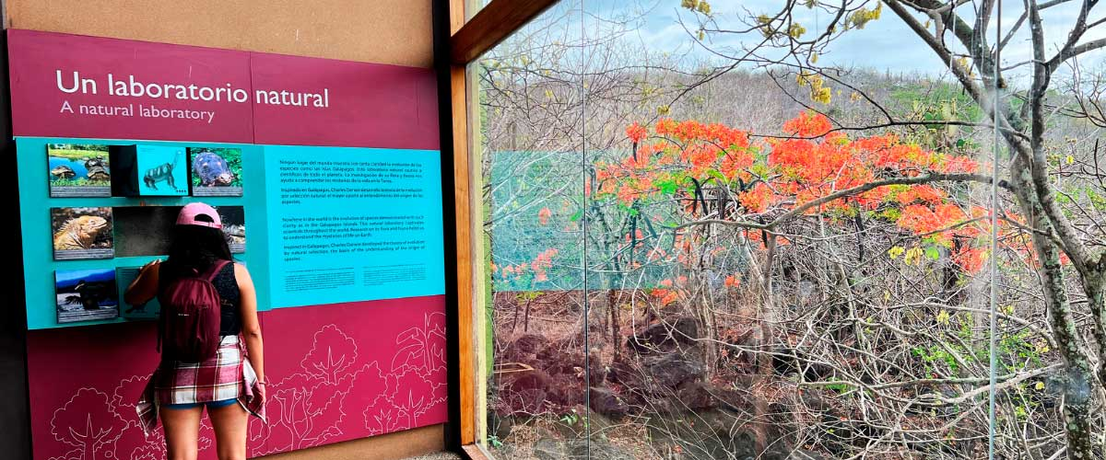

|  |  |
| --- | --- |
| **Weg:** | 0,2 km / 650 ft |
| **Niveau**: | 1 |
| **Aktivitäten:** | WANDERN |

PM: SAN CRISTOBAL (FLUGHAFEN)

Nach Ihrem Besuch werden Sie zum Flughafen gebracht, um Ihren Flug zurück nach Festland-Ecuador anzutreten. Dies markiert das Ende Ihrer Galapagos-Reise und hinterlässt Ihnen Erinnerungen an eine unglaubliche Tierwelt und Landschaften, die ein Leben lang halten werden. Gute Reise!



|  |  |
| --- | --- |
| **Mahlzeit**: | F/-/- |
| **Weg:** |  |
| **Unterkunft**: | M/C Galaxy Sirius |
| **Niveau**: | 1 |
| **Aktivitäten:** | - |

GLOSSAR

|  |  |  |  |
| --- | --- | --- | --- |
| **Fütterung** | | **Frühstück** | F |
| **Mittagessen** | M |
| **Abendessen** | A |
| **Schwierigkeitsgrad der Wanderung** | | **Niveau 1** | Leicht |
| **Niveau 2** | Mittel |
| **Niveau 3** | Schwer |